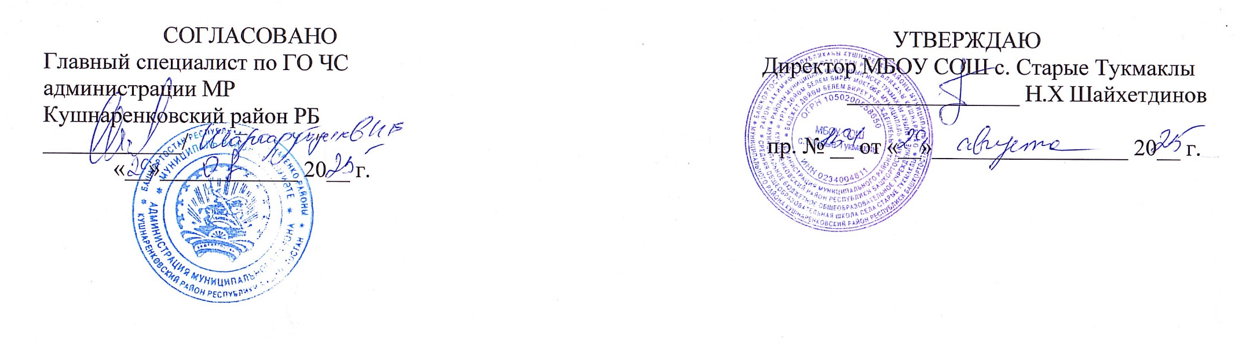
ПЛАН
основных мероприятий МБОУ СОШ с. Старые Тукмаклы
по вопросам гражданской обороны, предупреждения чрезвычайных ситуаций, обеспечения пожарной безопасности на 2025 – 2026 учебный год

Принят решением педагогического совета от "___" августа 2025 года

№  п/п | Наименование мероприятий | Срок  исполнения | Исполнители, соисполнители | Примечание
1. | Участие в мероприятиях, проводимых в период месячника безопасности детей | 15 августа -15 сентября  (по отдельному плану)
2. | Подготовка, согласование и утверждение плана основных мероприятий образовательного учреждения по вопросам гражданской обороны, предупреждения чрезвычайных ситуаций, обеспечения пожарной безопасности на 2025 - 2026 учебный год | август | председатель КЧС;  преподаватель-организатор ОБЗР
3. | Рассмотрение и принятия плана основных мероприятий образовательного учреждения по вопросам гражданской обороны, предупреждения чрезвычайных ситуаций, обеспечения пожарной безопасности на 2025 - 2026 учебный год на педагогическом совете образовательного учреждения. | август
4. | Организация и проведение мероприятий месячника гражданской защиты: | (по отдельному плану)
4.1 | корректировка по состоянию на 1.09.2025 года плана образовательного учреждения по обеспечению безопасности в чрезвычайных ситуациях мирного и военного времени; |  | председатель КЧС
4.2 | разработка или корректировка инструкций по действиям технических работников в случае возникновения пожара и других чрезвычайных ситуаций; |  | Специалист по ОТ
4.3 | проведение занятий с обучающимися, руководителями, педагогическим составом и техническими работниками образовательного учреждения по действиям в случае возникновения пожара и других чрезвычайных ситуаций; |  | администрация;  классные руководители
4.4 | организация и проведение тренировки по экстренной эвакуации обучающихся и работающих из помещений и зданий образовательного учреждения в случае возникновения пожара и других чрезвычайных ситуаций; |  | администрация
4.5 | оформление и дополнение наглядных материалов, посвященных вопросам безопасности:  - пожарной безопасности;  - безопасности на дорогах;  - безопасности на воде;  - противодействию терроризму;  - оказанию первой медицинской помощи;  - ведению здорового образа жизни и др.; |  | ответственный за пожарную безопасность;  преподаватель-организатор ОБЗР
4.6 | проверка готовности общественных формирований ГОЧС (снаряжение и практические навыки и знания своих функциональных обязанностей в чрезвычайных ситуациях). |  | председатель КЧС
4.7 | участие в мероприятиях, проводимых муниципальными органами управления образованием и органами специально уполномоченными решать задачи гражданской обороны и задачи по предупреждению и ликвидации чрезвычайных ситуаций на территории муниципального образования. |  | директор
5. | Проведение мероприятий по обеспечению пожарной безопасности в соответствии с требованиями нормативных документов. | в течение года | администрация;  ответственный за пожарную безопасность
6. | Обсуждение на совещании и принятие решений по обеспечению пожарной безопасности в период проведения новогодних праздников. | декабрь | директор
7. | Организация обучения педагогического состава и технического персонала образовательного учреждения по программе подготовки работающего населения в области безопасности жизнедеятельности (по 14 часовой программе) | январь | директор;  преподаватель-организатор ОБЗР
8. | Проведение мероприятий гражданской обороны в период проведения оборонно-спортивных мероприятий посвященных празднику "День защитника Отечества" | февраль | заместитель директора;  преподаватель-организатор ОБЗР
9. | Организация обучения руководителей и членов общественных формирований ГОЧС образовательного учреждения (по 20 часовой программе) | по графику | председатель КЧС;  преподаватель-организатор ОБЗР
10. | Проведение школьной и участие в районной (городской) олимпиаде по ОБЗР | (по отдельному плану) | заместитель директора;  преподаватель-организатор ОБЗР
11. | Подготовка и участие в смотре-конкурсе учебно-материальной базы курса ОБЗР общеобразовательных учреждений | (по отдельному плану) | директор;  преподаватель-организатор ОБЗР
12. | Выполнение мероприятий плана совершенствования учебно-материальной базы по курсу ОБЗР | (по отдельному плану) | преподаватель-организатор ОБЗР
13. | Организация и проведение мероприятий месячника пожарной безопасности | апрель – май (по отдельному плану) | администрация;  классные  руководители; преподаватель-организатор ОБЗР
14. | Проведение классных часов, посвященных изучению правил безопасности на водных объектах в летний период | май | заместитель директора;  классные руководители
15. | Организация выставки детских рисунков посвященных безопасности на воде | май | учитель изобразительного искусства
16. | Подготовка и участие команды в районных и городских, соревнованиях учащихся по программе «Школа безопасности» | по отдельному плану | заместители  директора
17. | Подготовка и проведение мероприятий "Дня защиты детей" по следующим рекомендуемым видам: | май | администрация; педагогический коллектив;  технические работники
17.1. | экстренная эвакуация обучающихся и работающих из здания образовательного училища;
17.2. | движение по азимуту;
17.3 | разжигание костра;
17.4. | надевание противогазов на скорость, надевание противогаза на "пострадавшего";
17.5. | оказание первой медицинской доврачебной помощи;
17.6. | переноска "пострадавшего";
17.8. | преодоление элементов полосы препятствий;
17.9. | сдача норматива гражданской обороны по действиям при вспышках ядерного взрыва;
17.10. | изготовление ватно-марлевых повязок;
17.11. | действия при проведении санитарной обработке:  - при заражении радиоактивными веществами;  - при заражении химическими веществами;
17.12. | викторина по гражданской обороне;
17.13. | викторина по действиям в чрезвычайных ситуациях и др.;
18. | участие в мероприятиях, проводимых Главным управлением МЧС России по Республики Башкортостан и органами специально уполномоченными решать задачи гражданской обороны и задачи по предупреждению и ликвидации чрезвычайных ситуаций на территории муниципального образования.
19. | Заседание КЧС по вопросу подготовки и издания приказа выполнения плана основных мероприятий обеспечения безопасности за истекший учебный год и задачах на следующий учебный год. | май | директор;  члены КЧС образовательного учреждения

Заместитель директора по УВР –
председатель КЧС Алимова Н.Т.

«____» ____________ 20_____ г.

